Министерство науки и высшего образования Российской Федерации

Федеральное государственное автономное образовательное учреждение высшего образования

ПЕРМСКИЙ НАЦИОНАЛЬНЫЙ ИССЛЕДОВАТЕЛЬСКИЙ ПОЛИТЕХНИЧЕСКИЙ УНИВЕРСИТЕТ

Факультет: Электротехнический

Кафедра: «Информационные технологии и автоматизированные системы» (ИТАС)

Направление: Разработка программно-информационных систем (РИС)

ОТЧЁТ

ПО ЛАБОРАТОРНОЙ РАБОТЕ

Дисциплина: «Основы алгоритмизации и программирования»

Тема: «Задача комивояжера»

Выполнил

Студент группы РИС-23-2б

Кобзев С.И.

Проверил

Доцент кафедры ИТАС

Полякова О. А.

Г. Пермь 2024

Постановка задачи

Реализовать автоматизированное рабочее место HR специалиста. Данное АРМ должно выполнять функции:

* Управление событиями.
* Хранение, структурирование, управление информации о кадровой системе компании.
* Взаимодействие с должностями в компании, сотрудниками и вакансиями.
* Прием откликов от кандидатов по вакансиям.
* контроль за соответствием требований вакансий должностям и данных кандидатов вакансиям.

Анализ задачи

Для управления событиями использован фреймворк QT. Данный фреймворк предоставляет большое количество встроенных методов и библиотек, которые сильно ускоряют разработку программы.

Для разработки приложения необходимо создать три таблицы: Positions (хранение информации о должностях), Vacancies (хранение информации о вакнсиях), Employees (хранение информации о работниках).

Для взаимодействия с таблицами добавить к ним контекстное меню с функциями просмотра подробной информации в новом окне и удаления выбранного элемента их таблицы. Для контекстного меню таблицы вакансий также необходима функция отклика.

Реализовать добавление должностей, вакансий и сотрудников так, чтобы параметры должности ограничивали параметры вакансии, а параметры вакансии ограничивали вводимые данные при отклике на неё.

Работа программы

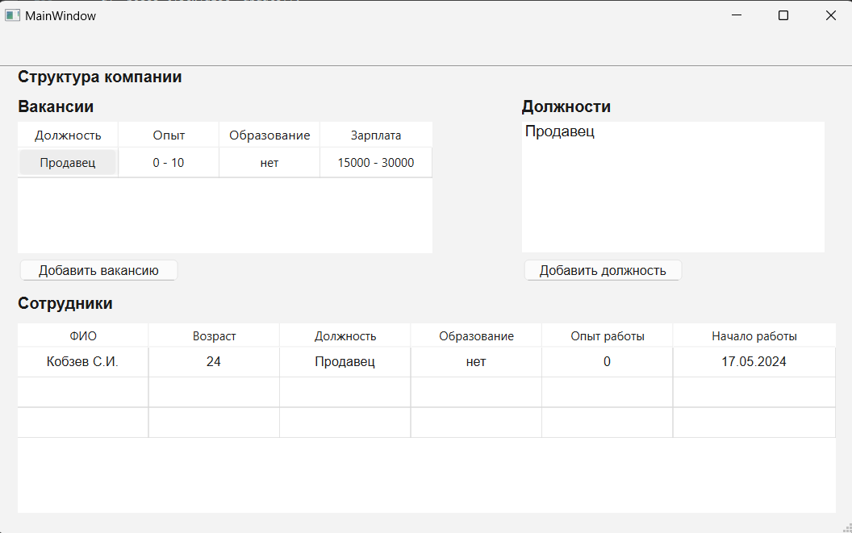

Рис. 1 – главное окно

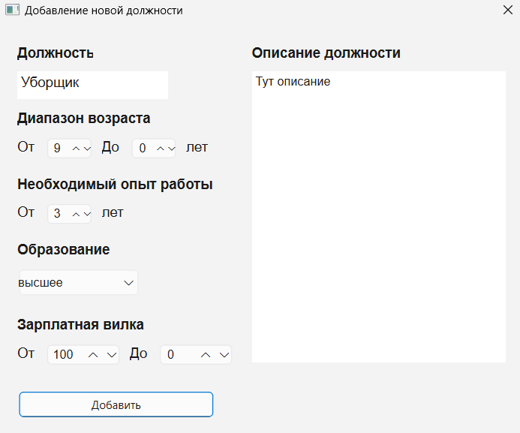

Рис.2 – добавление должности

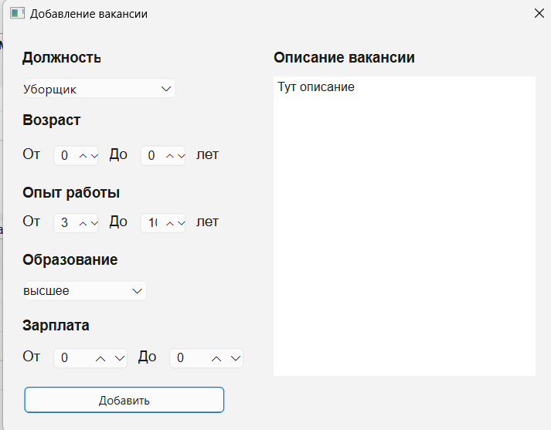

Рис.3 – добавление вакансии

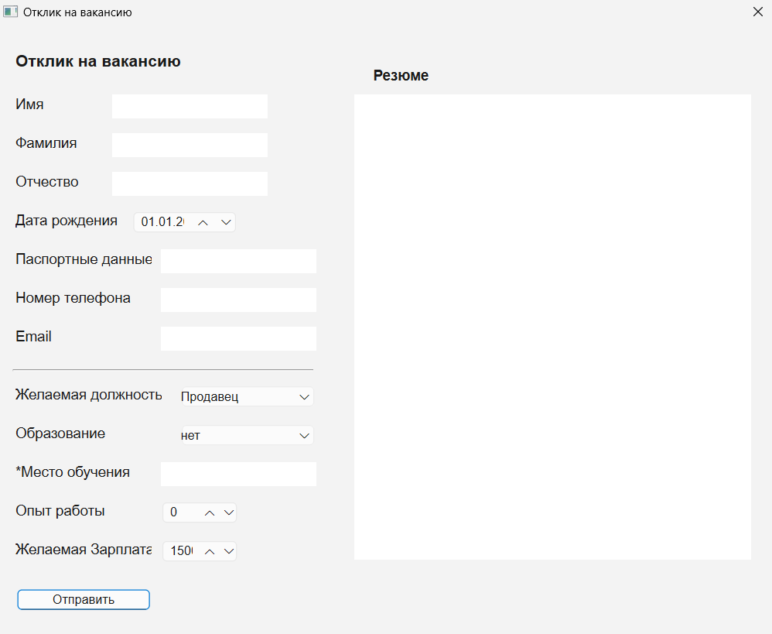

Рис. 4 – отклик на вакансию

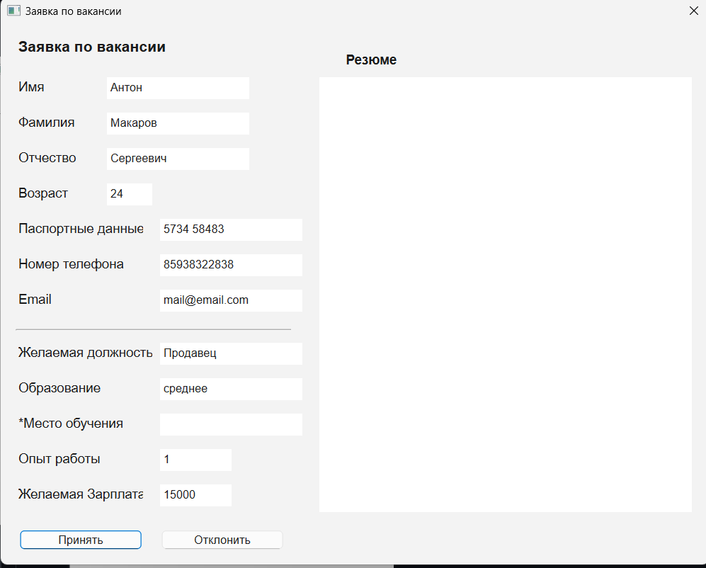

Рис. 5 – отправка заявки на вакансию

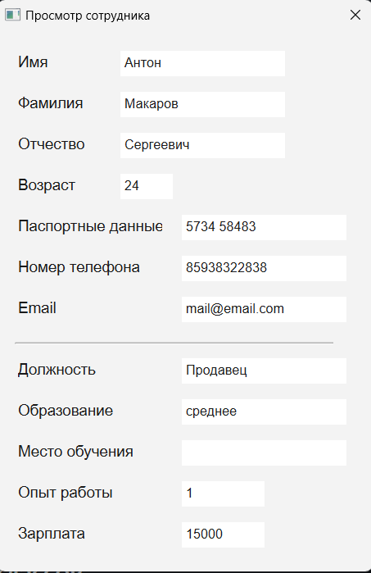

Рис. 6 – просмотр информации о сотруднике

UML диаграмма классов

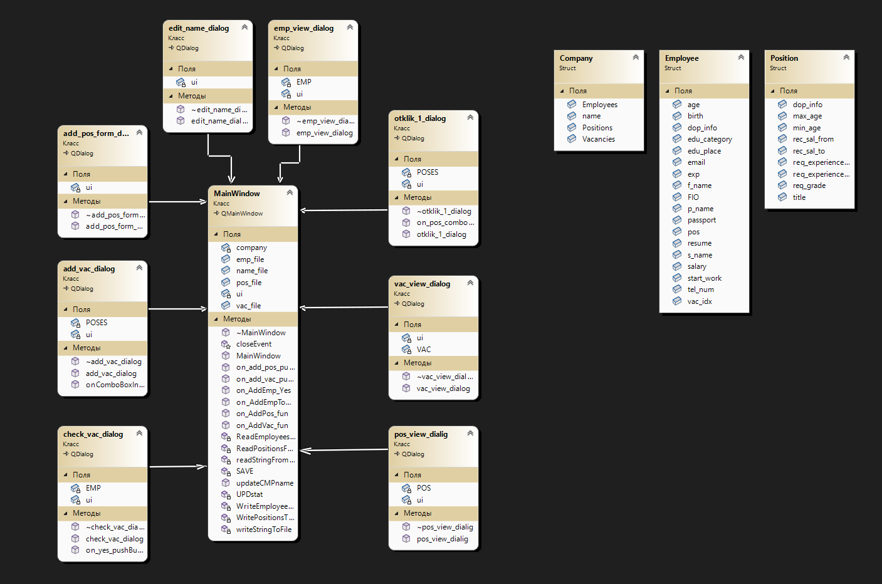

Исходный код

Исходный код представлен в репозитории git-hub: https://github.com/Helnex/ARM-TSP/tree/main/ARM